인스타그램 카드뉴스 7편 (카드 7장 + 본문)
[카드 1/7]
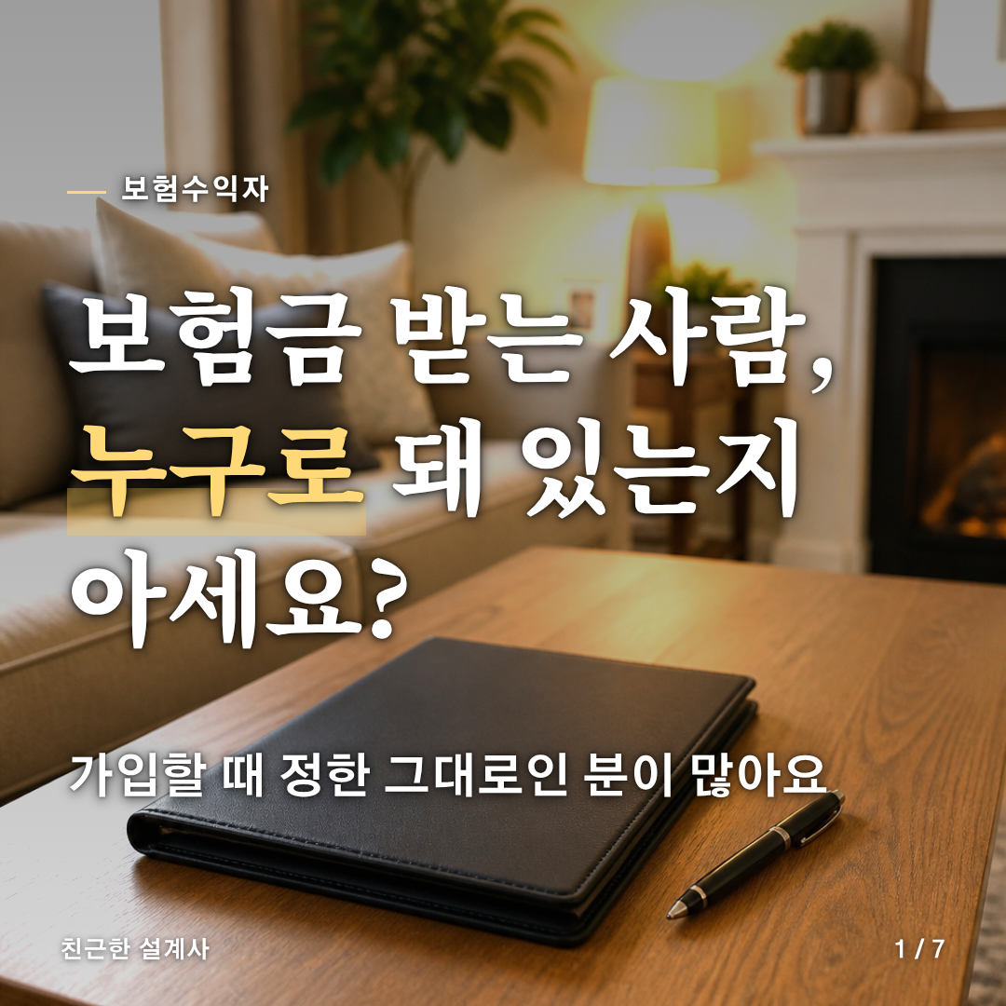
[카드 2/7]
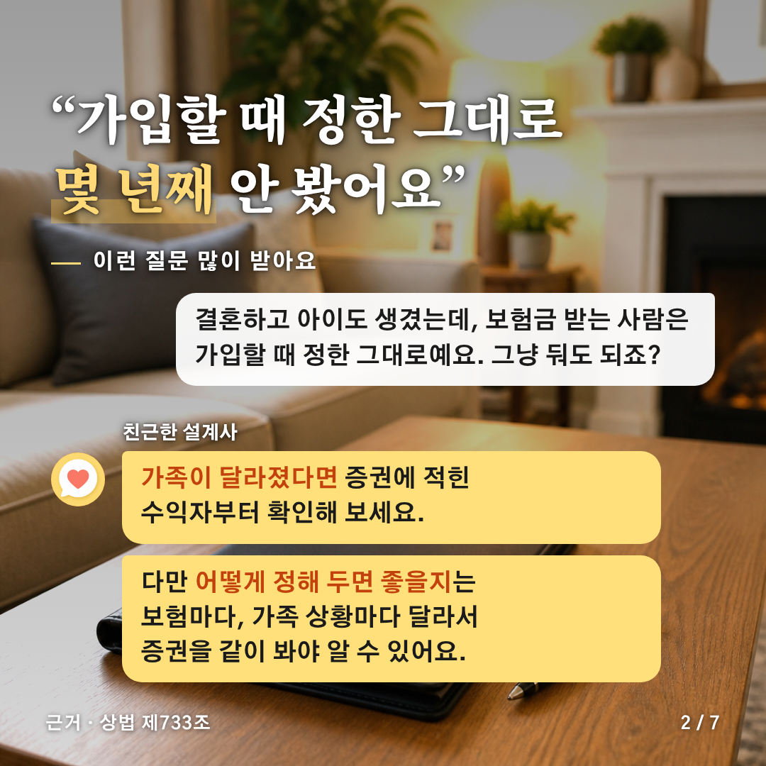
[카드 3/7]
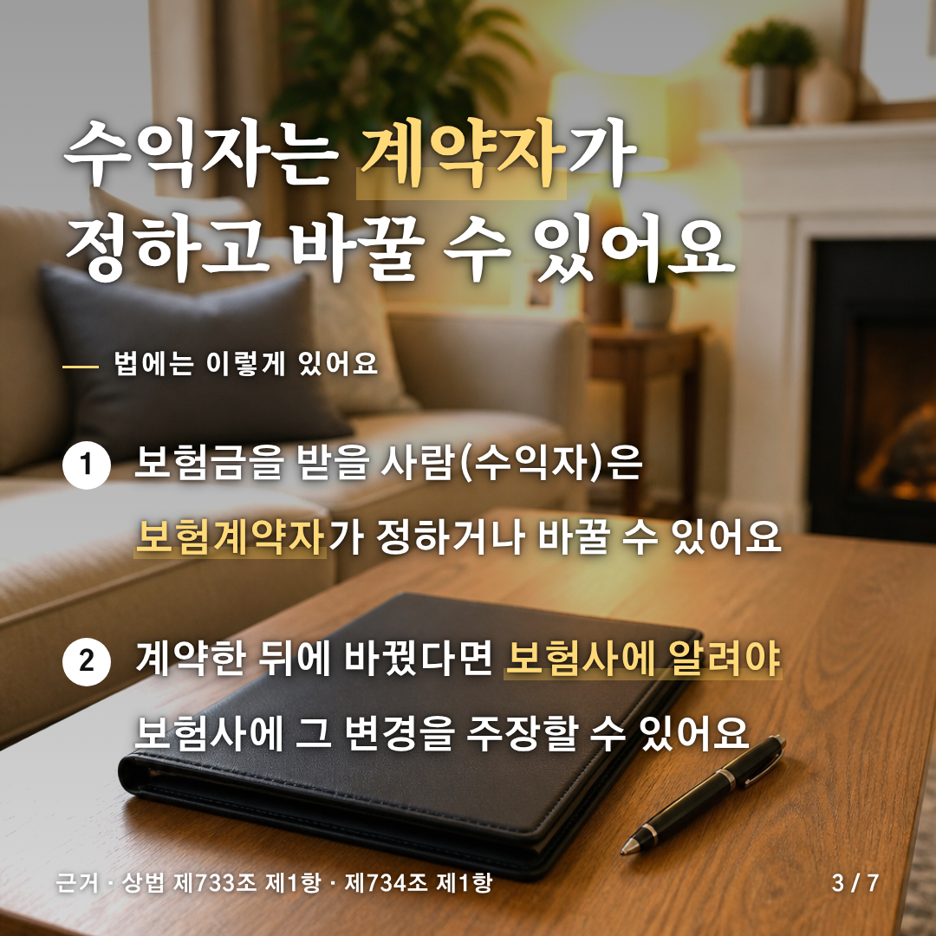
[카드 4/7]
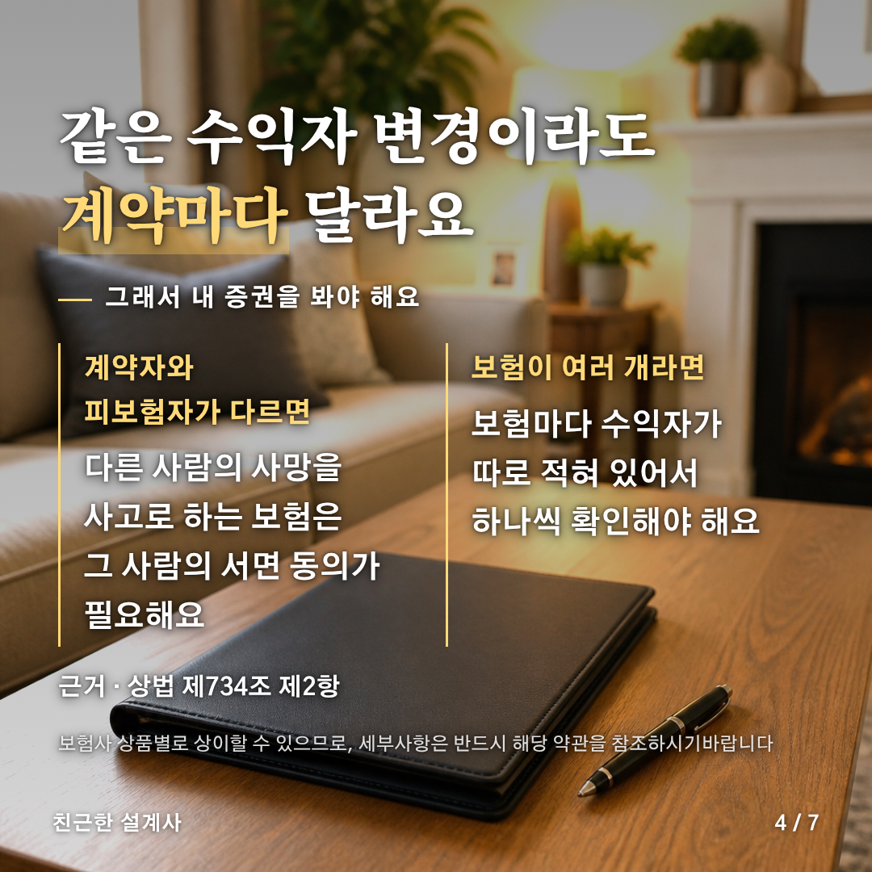
[카드 5/7]
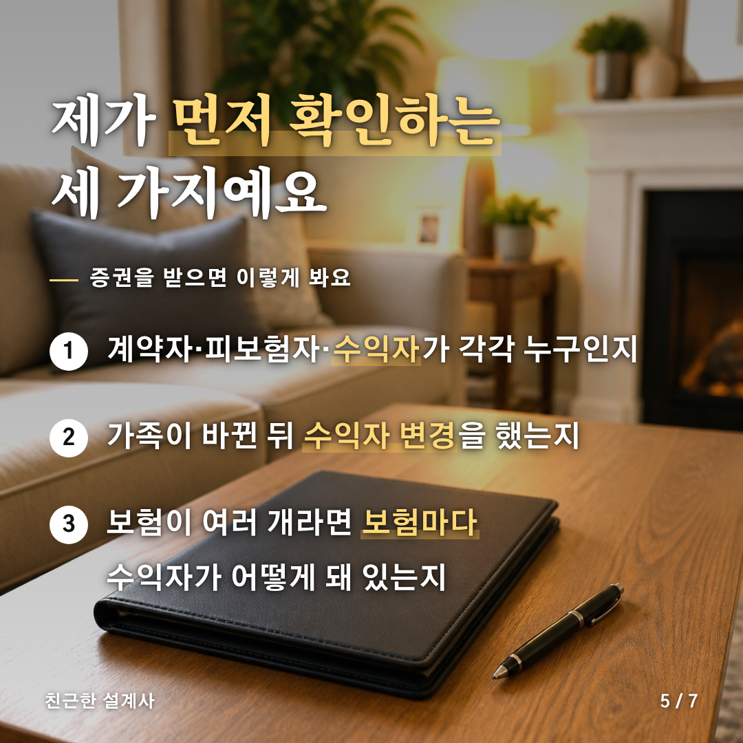
[카드 6/7]
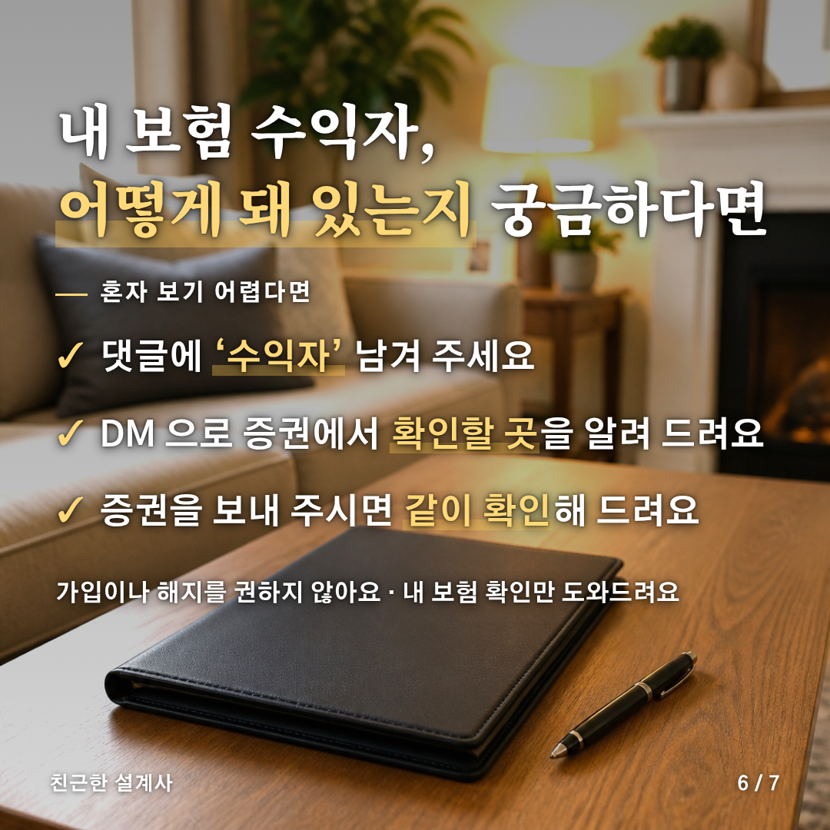
[카드 7/7]


[게시물 본문]
보험금 받는 사람, 증권에 누구로 돼 있는지 아세요?

"결혼하고 아이도 생겼는데, 수익자는 가입할 때 그대로예요"
몇 년째 증권을 안 열어 본 분이 정말 많아요.

📌 법에는 이렇게 있어요 (상법 제733조·제734조)
보험금을 받을 사람(수익자)은 보험계약자가 정하거나 바꿀 수 있어요.
계약한 뒤에 바꿨다면 보험사에 알려야 보험사에 그 변경을 주장할 수 있어요.

🔍 그런데 계약마다 달라요
• 다른 사람의 사망을 사고로 하는 보험은 수익자를 바꿀 때 그 사람(피보험자)의 서면 동의가 필요해요
• 보험이 여러 개라면 보험마다 수익자가 따로 적혀 있어요

🗂 제가 증권을 받으면 먼저 이 세 가지를 봐요
① 계약자·피보험자·수익자가 각각 누구인지
② 가족이 바뀐 뒤 수익자 변경을 했는지
③ 보험마다 수익자가 어떻게 돼 있는지

💬 내 보험 수익자가 어떻게 돼 있는지 궁금하다면
댓글에 '수익자' 남겨 주세요.
DM 으로 증권에서 확인할 곳을 알려 드리고, 증권을 보내 주시면 같이 확인해 드려요.
가입이나 해지를 권하지 않아요. 내 보험 확인만 도와드려요.

보험사 상품별로 상이할 수 있으므로, 세부사항은 반드시 해당 약관을 참조하시기 바랍니다.

#보험수익자 #수익자변경 #보험상식
#보험수익자 #수익자변경 #보험상식

[네이버 클립·릴스 영상 설명 (300자 안쪽)]
보험금 받는 사람, 증권에 누구로 돼 있는지 아세요?
수익자는 계약자가 정하고 바꿀 수 있고, 바꿨다면 보험사에 알려야 해요 (상법 제733조·제734조).
다만 계약마다 달라서 증권을 같이 봐야 알 수 있어요.
궁금하면 댓글에 '수익자' 남겨 주세요. DM 으로 확인할 곳을 알려 드려요.
보험사 상품별로 상이할 수 있으므로, 세부사항은 반드시 해당 약관을 참조하시기 바랍니다.
#보험수익자 #수익자변경 #보험상식

